2. Рисование (царевна-лягушки)
Задачи:
- В процессе изобразительной деятельности создать условия для естественного выхода ярких впечатлений, повлиявших на воображение ребенка.
- В самостоятельной работе помочь приобрести уверенность в себе и в своих возможностях, учить проявлять инициативу.
- Закрепить приобретенные на занятиях знания, умения, навыков, способов деятельности.
Коррекционные задачи:
Развитие и тренировка зрительного внимания и памяти.

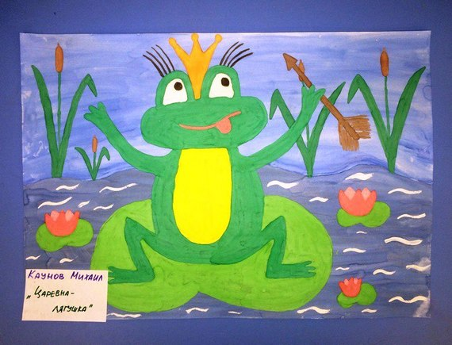
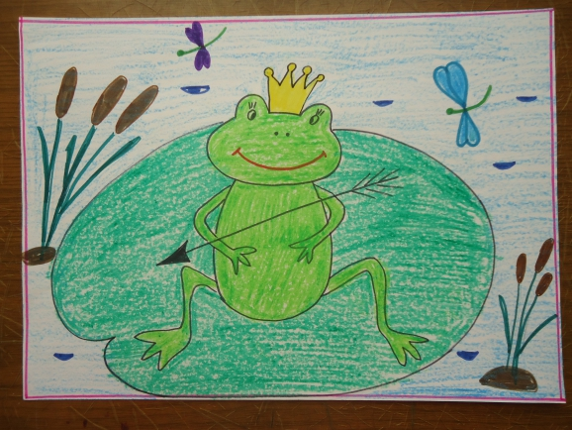
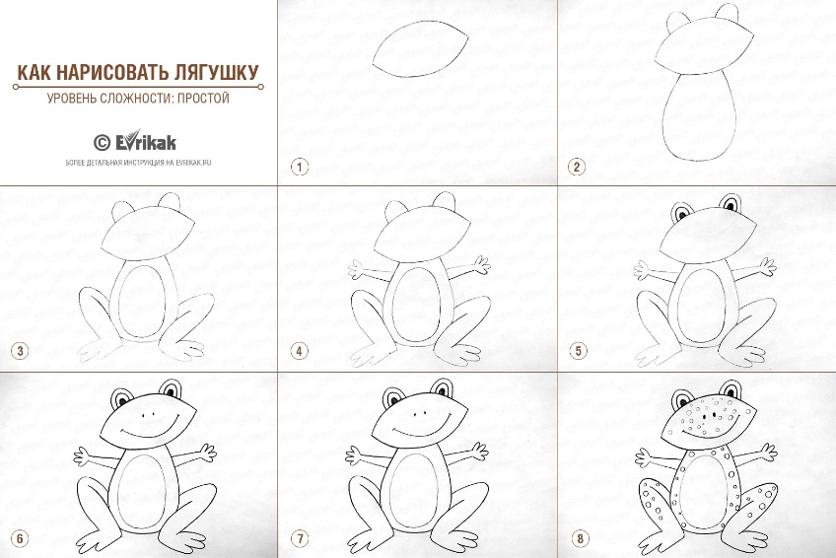
Физкультминутка «Две лягушки».
Видим, скачут по опушке
(Повороты в стороны.)
Две зеленые лягушки.
(Полуприседания вправо-влево.)
Прыг-скок, прыг-скок,
(Переступание с носка на пятку.)
Прыгать с пятки на носок.
На болоте две подружки,
Две зеленые лягушки,
(Руки на поясе, полуприседания вправо-влево.)
Утром рано умывались,
Полотенцем растирались.
(Выполнять движения в соответствии с текстом.)
Ножками топали,
Ручками хлопали.
Вправо наклонялись,
Влево наклонялись.
Вот здоровья в чем секрет,
(Ходьба на месте.)
Всем друзьям физкульт привет!

Фантазируйте, удачи!!!!

